COMPLEANNI DI SETTEMBRE

QUESTO MESE VEDE COME PROTAGONISTI:
CRAVERI (RSA)
CARBONE ORESTE 06
CURTI GIACOMINA 17
MELLANO/ SORDELLA
GALLO MARGHERITA 26
PELISSERO PIERA 28
ACTIS GIOVANNI 28
STRUMIA ANTONIA 30
RAF
PRONE ROSA 14
GROSSO FERNANDA 14
MANZO MARIA 16
CARDONE GIORGIO 16

AUGURI A TUTTI VOI!!

IN QUESTO MESE:
- Parrucchiera per AUTOsufficienti giorno 12 e26

- Parrucchiera per NON autosufficienti giorno 5 e 19

- Pedicure giorno 11

VI RICORDIAMO CHE PER PASSARE DALLA PARRUCCHIERA E’ NECESSARIO PRENOTARE!!

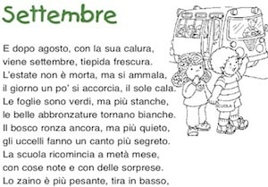

Curiosità

Perché oggi si festeggia Ferragosto? Origini e significato della festa estiva per eccellenza.

Giornata per eccellenza delle gite fuori porta, nasce intorno al 18 a.C. in onore dell'imperatore Ottaviano Augusto
Barbecue, scampagnata o giornata al mare. Non importa cosa decidiate di fare, ma Ferragosto è entrato nella tradizione degli italiani esattamente come altre feste al pari di Natale o Pasqua. Nonostante si tratti spesso di una delle giornate più calde dell'estate, in pochi rinunciano a organizzare gite fuori porta con amici. Ma quali sono le sue origini?
La leggenda narra che l'antenato del Ferragosto come lo intendiamo oggi sia da cercare nel periodo romano. Per la precisione intorno al 18 a.C. nelle Feriae Augusti, il momento in cui i contadini si prendevano di pausa dopo aver lavorato nei campi in onore dell'imperatore Ottaviano Augusto. La ricorrenza cadeva i primi giorni di agosto, ma i festeggiamenti proseguivano spesso fino alla fine del mese.
Nel VII secolo la Chiesa Cattolica ha deciso di festeggiare proprio il 15 agosto l'assunzione di Maria. Infatti, non è un caso che in molte regioni d'Italia si svolgano processioni in onore della Madonna. Per quanto riguarda invece le gite fuori porta, la tradizione è nata durante il ventennio fascista: venivano organizzati treni a prezzi vantaggiosi per permettere alle persone povere di cambiare aria e vedere il mare o la montagna per la prima volta nella loro vita. In questo contesto è nata anche l'usanza del "pranzo al sacco", ossia un pasto frugale portato da casa.
L'Italia non è l'unico Paese a festeggiare Ferragosto. Anche in Canada il 15 agosto ricorre l'Acadian Day per ricordare la prima colonia francese che ha raggiunto l'America del Nord. In Irlanda Ferragosto si chiama Féile Mhuire ‘sa bhFomhar, e si dice che chi fa il bagno in questo giorno godrà di una salute di ferro.

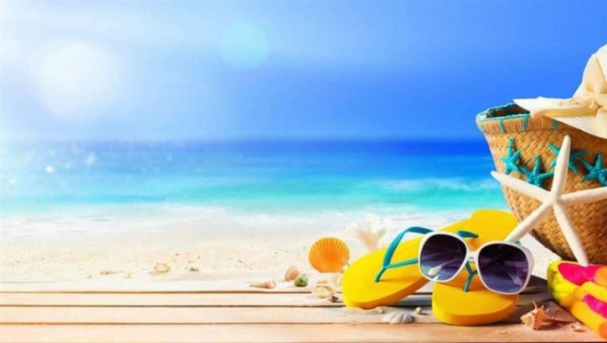
Dopo il meritato riposo vi ricordiamo:

La parrucchiera rientra dalle ferie nelle date sopracitate.

L’attività di animazione motoria è già ripresa nelle giornate di martedì e venerdì.

La fisioterapista riaprirà la palestra lunedì 4.

La bella stagione non è ancora terminata, speriamo di riuscire ad organizzare ancora dei momenti sereni all’aria aperta.

Buon mese!!!

Le perle di Margherita

16 agosto morì la mia sorella alle ore 2.30.
Mi giunse come un pugno nello stomaco. Non me la sono sentita di andare, faceva troppo caldo, ma ringrazio il Dott. Andrea Airaldi che qualche giorno prima mi informò dello stato di salute di mia sorella. Io così andai a trovarla adesso che si può entrare e non me lo immaginavo…aveva il ghiaccio sulla fronte el’ossigeno perché respirava male, io la baciai più volte nelle braccia. Lei mi guardava ma non capivo cosa dicesse, poveretta.il funerale si fece venerdì 18 alle 9:00. Tutti mi facevano le condoglianze, ringrazio tutti!! Mia sorella si chiamava Candida di nome e di fatto è pura come un angelo.
In questo periodo ci sono le pesche, le prugne di S. Clara, l’uva sta maturando, si fanno le conserve con i pomodori, si fa anche la giardiniera con tutte le verdure, le olive il tonno. Si preparano i sacchetti per il minestrone. Anche le castagne stanno maturando. Quando ero bambina, raccoglievo le castagne, mio padre comprava il bollo per il carretto e si portava a Canale alla fiera delle castagne. Questo è un periodo in cui c’è tanta frutta!!!

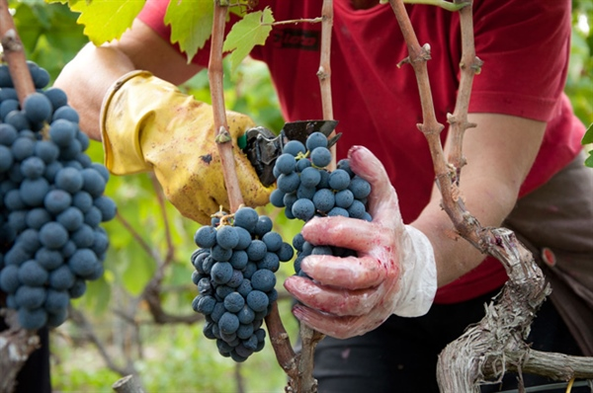
L’operatore racconta…

Lavoro qui da molti anni, ho conosciuto tanti ospiti, di loro ricordo i sorrisi, i racconti di gioventù e le chiacchierate.
Ognuno di loro mi ha lasciato un pezzetto del suo passato aiutandomi a crescere, per questo motivo amo il mio lavoro.
Mi piace in particolare pensare al momento dei pasti, quando li ascolto raccontare le loro giornate, i loro trascorsi o dibattere su questioni politiche, sognando ancora e io con loro!
Facendo questo lavoro capisci che il cuore è sempre il più esposto, per questo motivo li
ringrazio per le emozioni che
mi danno.

Questo è il mese del cambio di stagione!!!

Settembre è il mese in cui ricomincia la scuola, cambiano le temperature e cambia anche il nostro abbigliamento. Attenzione però al cambiamento, potrebbe influire sul nostro umore e sul nostro fisico, per questo motivo
affrontare il cambio di stagione con il piede giusto è fondamentale! Quando il cambio di stagione si avvicina potrebbe essere utile ricorrere a qualche piccola strategia. E’ importante adottare uno stile di vita sano ed equilibrato, prestando attenzione all’alimentazione, all’idratazione e all’attività fisica. E’ fondamentale anche concedersi le giuste ora di sonno.

